Zigbee USB Dongle ConBee II
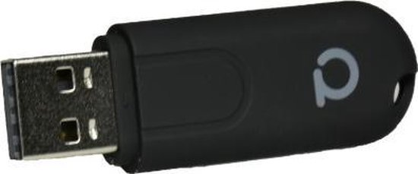
Dongel om Zigbee apparaten aan te sturen.
- User manual (EN)
- https://www.robbshop.nl/blog/conbee-usb-stick-installeren

